BÁO CÁO TRIỂN KHAI THỬ NGHIỆM DỊCH VỤ WIFI MARKETING

Khách hàng:
Công ty Cổ phần Xe khách Phương Trang – FUTA Bus Lines
Mục lục:
1. Hiện trạng, kết quả triển khai thực tế 2
1.1.Văn phòng 231 Lê Hồng Phong 2
1.1.1 Thông tin thiết bị 2
1.1.2 Vị trí lắp đặt thiết bị 3
1.1.3 Kết quả kiểm tra tốc độ 4
1.2 Phòng vé 486H Điện Biên Phủ 4
1.2.1 Thông tin thiết bị 4
1.2.2 Vị trí lắp đặt thiết bị 5
1.2.3 Kết quả kiểm tra tốc độ 6
1.3. Phòng vé Bến xe Miền Đông mới 6
1.3.1 Thông tin thiết bị 6
1.3.2 Vị trí lắp đặt thiết bị 7
1.3.3 Kết quả kiểm tra tốc độ 8
1.4. Phòng vé Bến xe Miền Tây 8
1.4.1 Thông tin thiết bị 8
1.4.2 Vị trí lắp đặt thiết bị 9
1.4.3 Kết quả kiểm tra tốc độ 10
1.5. Phòng vé Bến xe An Sương 10
1.5.1 Thông tin thiết bị 10
1.5.2 Vị trí lắp đặt thiết bị 11
1.5.3 Kết quả kiểm tra tốc độ 12
2. Thông tin kết nối Wifi Marketing 12
3. Thông tin truy cập trang quản lý 13

Nội Dung

1. Hiện trạng, kết quả triển khai thực tế

1.1.Văn phòng 231 Lê Hồng Phong

1.1.1 Thông tin thiết bị
STT | Tên thiết bị | Mã thiết bị | Số lượng
1 | Thiết bị mạng Access point Tp-link EAP245v4 | 224B7A3000803 | 1
2 | Thiết bị mạng Access point Tp-link EAP245v4 | 224B347002016 | 1
3 | Thiết bị mạng Access point Tp-link EAP245v4 | 224B347002557 | 1

1.1.2 Vị trí lắp đặt thiết bị
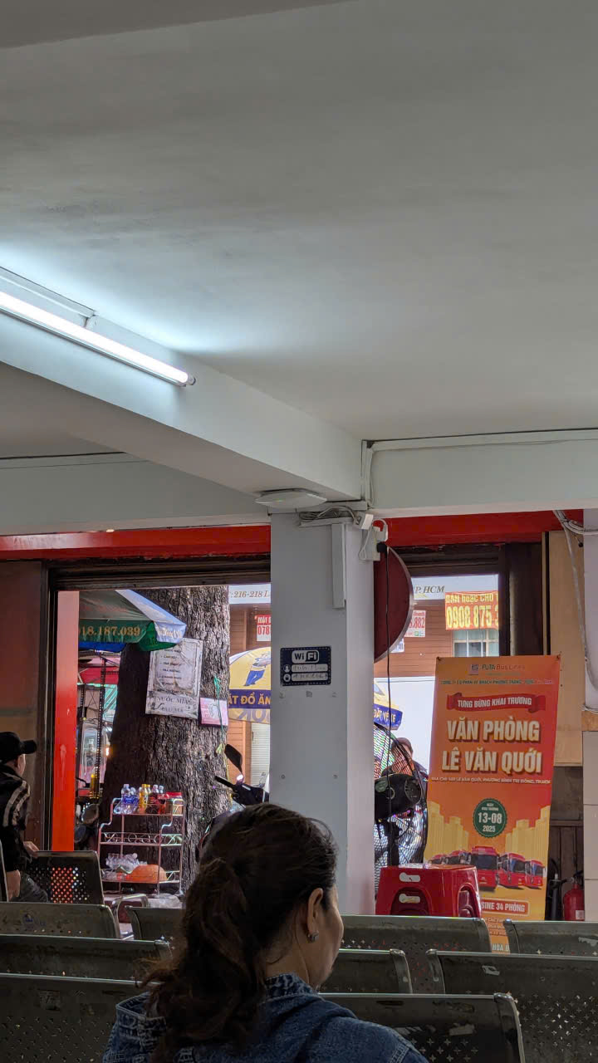
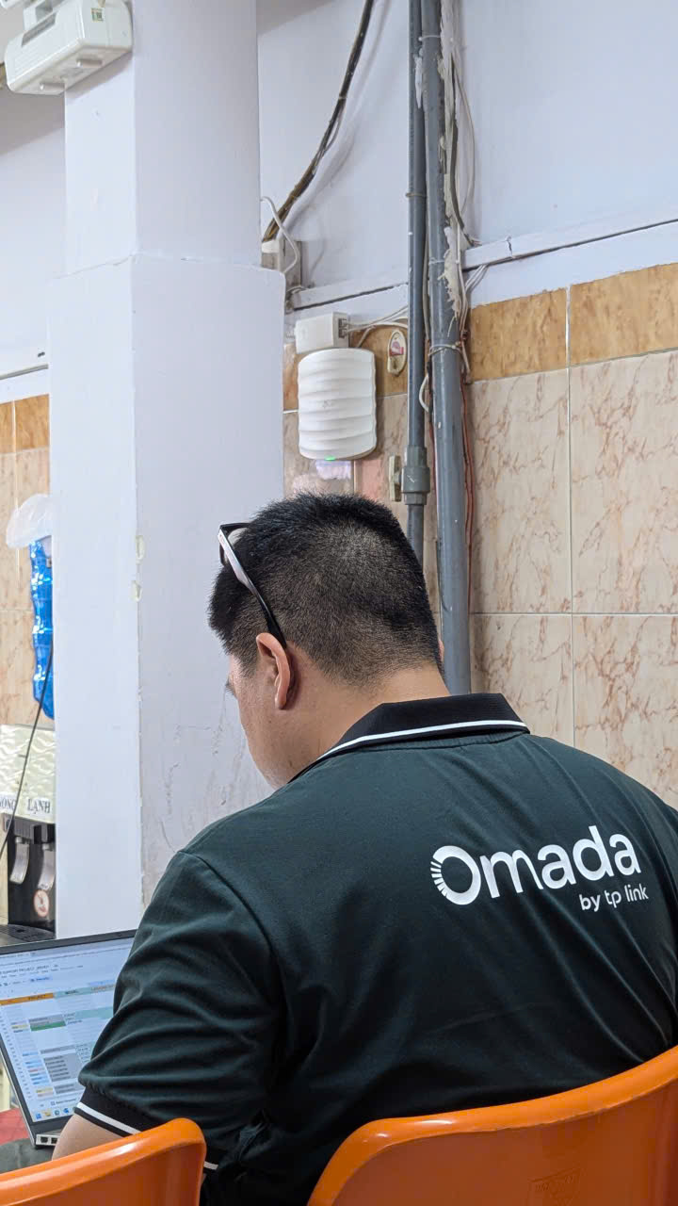
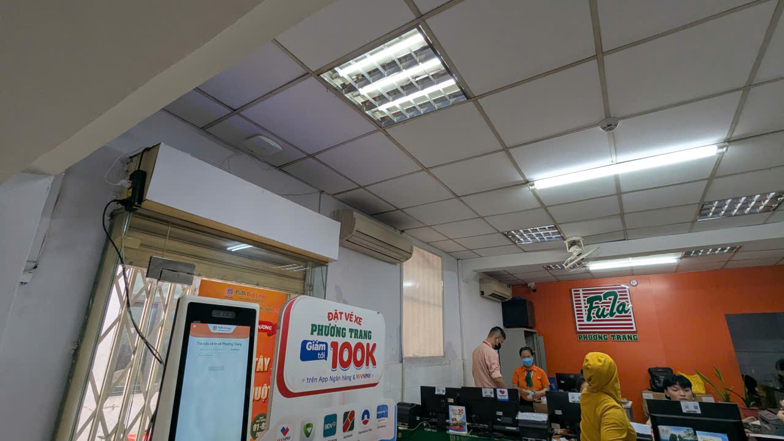

1.1.3 Kết quả kiểm tra tốc độ
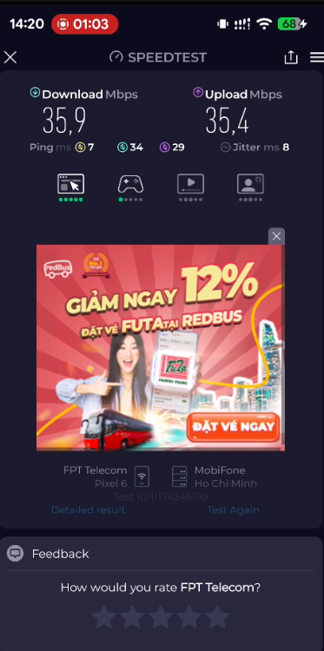

1.2 Phòng vé 486H Điện Biên Phủ

1.2.1 Thông tin thiết bị
STT | Tên thiết bị | Mã thiết bị | Số lượng
1 | Thiết bị mạng Access point Tp-link EAP245v4 | 224B7A3000795 | 1
2 | Thiết bị mạng Access point Tp-link EAP245v4 | 224B7A3002337 | 1

1.2.2 Vị trí lắp đặt thiết bị
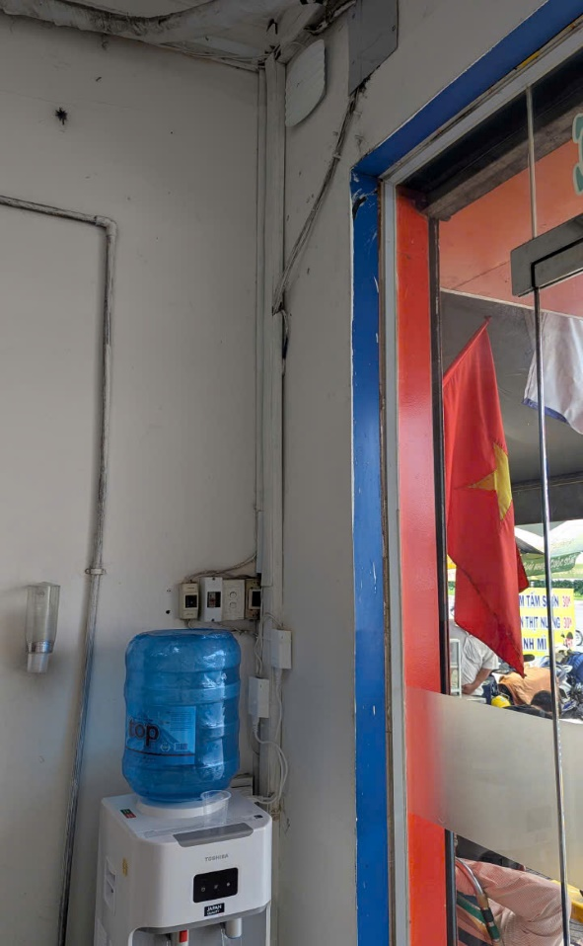
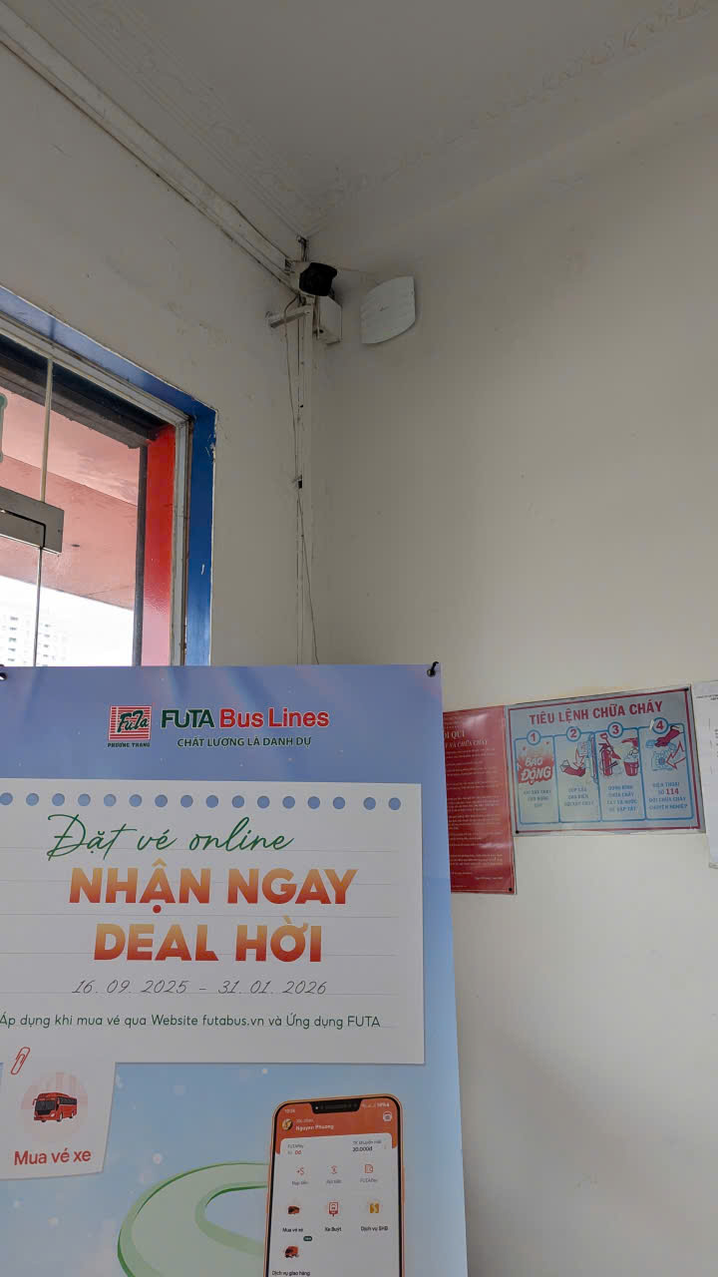

1.2.3 Kết quả kiểm tra tốc độ
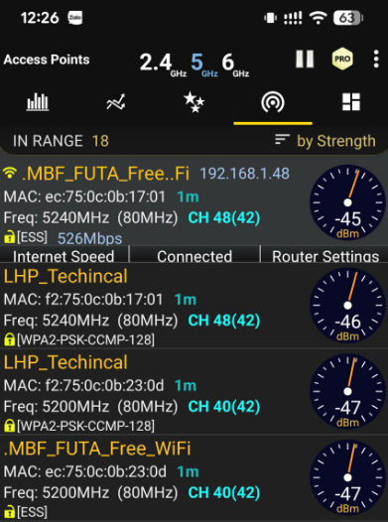

1.3. Phòng vé Bến xe Miền Đông mới

1.3.1 Thông tin thiết bị
STT | Tên thiết bị | Mã thiết bị | Số lượng
1 | Thiết bị mạng Access Point Tp-link EAP245v4 | 224B347003108 | 1
2 | Thiết bị mạng Access Point Tp-link EAP245v4 | 224B7A3002332 | 1

1.3.2 Vị trí lắp đặt thiết bị
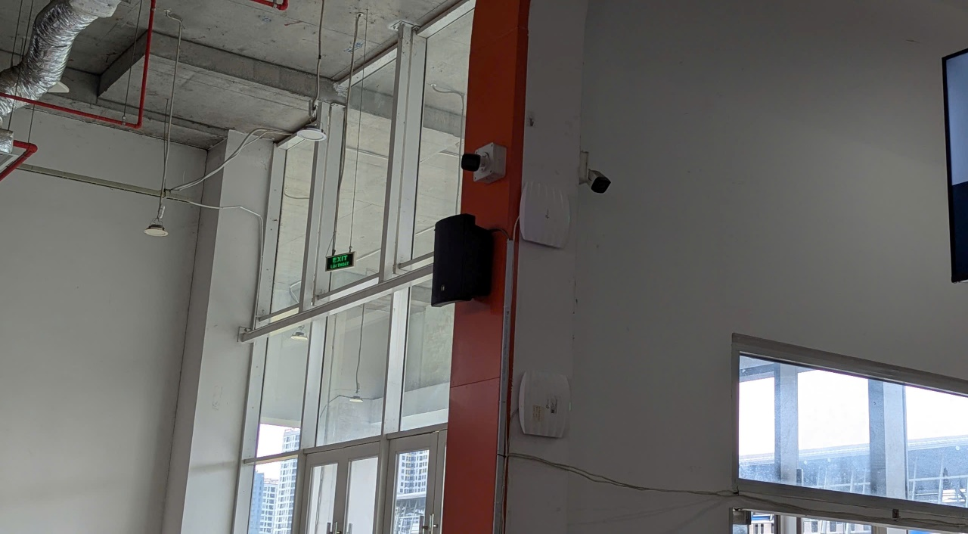
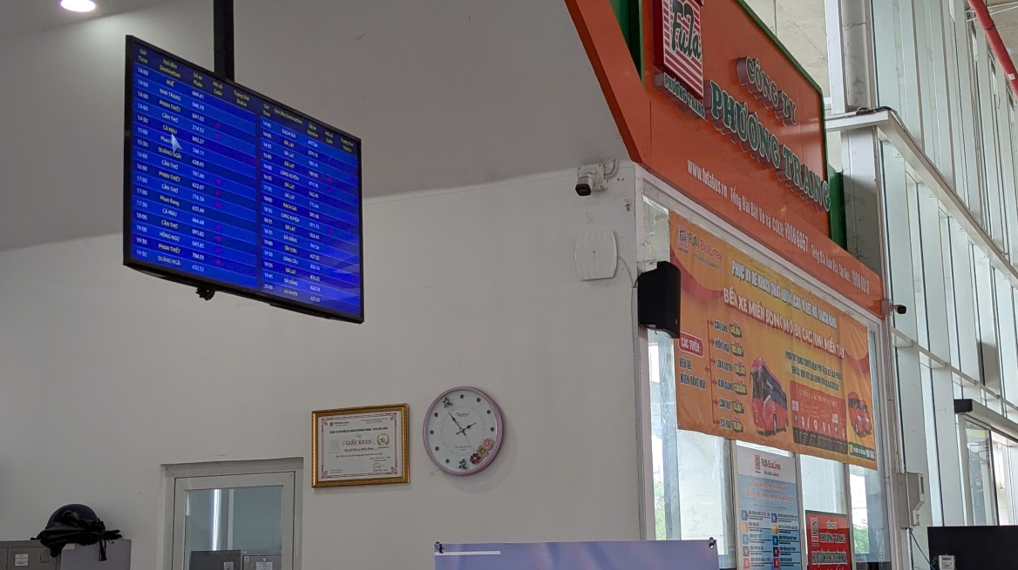

1.3.3 Kết quả kiểm tra tốc độ
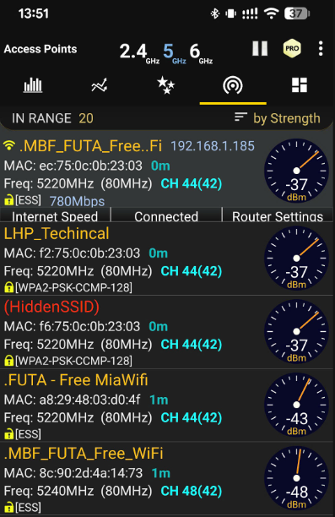

1.4. Phòng vé Bến xe Miền Tây

1.4.1 Thông tin thiết bị
STT | Tên thiết bị | Mã thiết bị | Số lượng
1 | Thiết bị mạng Access Point Tp-link EAP245v4 | 224B7A3000801 | 1
2 | Thiết bị mạng Access Point Tp-link EAP245v4 | 224B7A3002328 | 1

1.4.2 Vị trí lắp đặt thiết bị
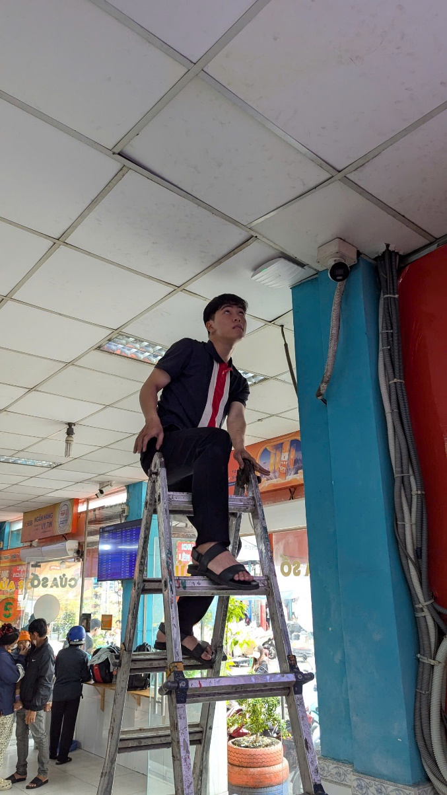
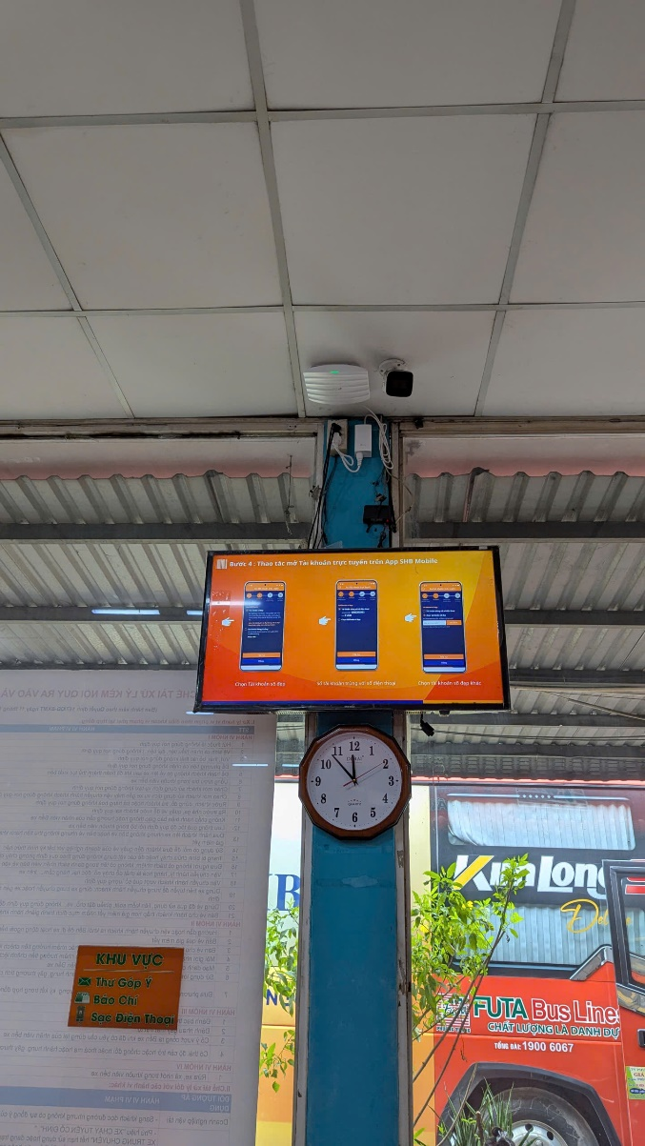

1.4.3 Kết quả kiểm tra tốc độ
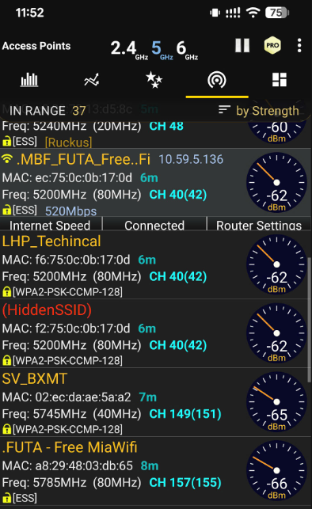

1.5. Phòng vé Bến xe An Sương

1.5.1 Thông tin thiết bị
STT | Tên thiết bị | Mã thiết bị | Số lượng
1 | Thiết bị mạng Access Point Tp-link EAP660HD | 2243586000856 | 1

1.5.2 Vị trí lắp đặt thiết bị
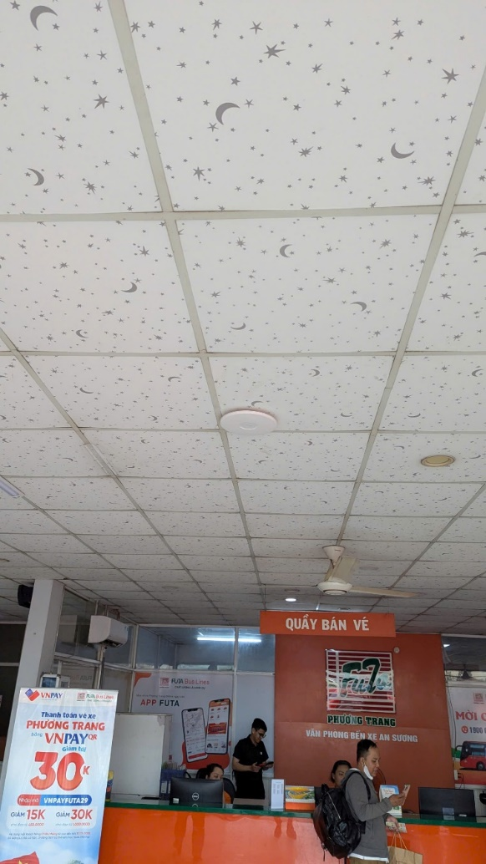

1.5.3 Kết quả kiểm tra tốc độ
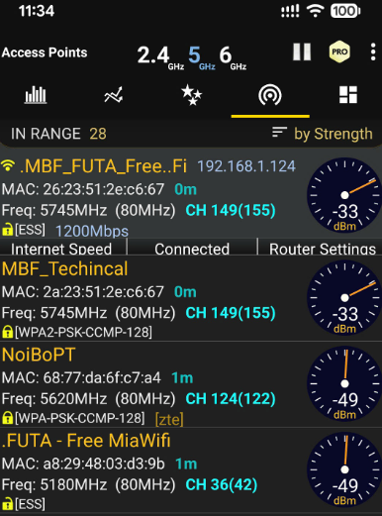

2. Thông tin kết nối Wifi Marketing
- Tên Wifi: .MBF_FUTA_Free_WiFi

- Trang giao diện kết nối Wifi:
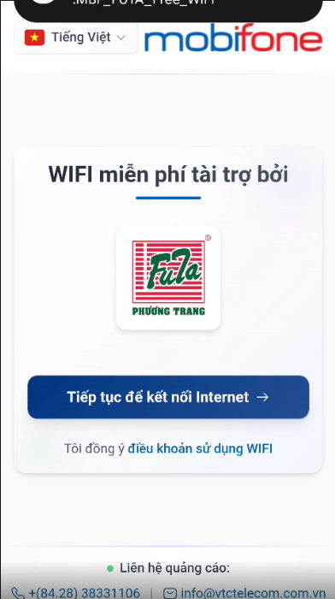

3. Thông tin truy cập trang quản lý
- Thông tin tài khoản quản trị
URL: http://123.31.43.152:3000/login
Username: MbfFuta.admin
Password: *MBF12345Aa
- Thông tin tài khoản thành viên
URL: http://123.31.43.152:3000/login
Username: MbfFuta.user
Password: *MBF123456

- Giao diện trang quản lý:
